# Mongolija

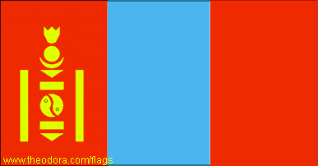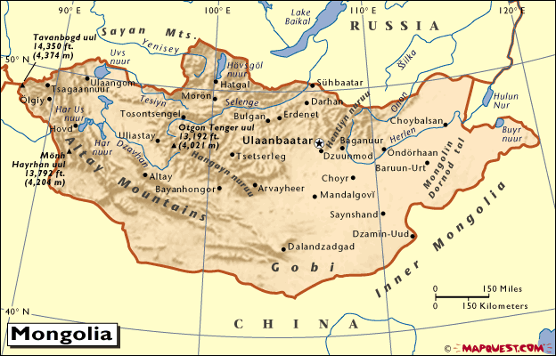

**DRŽAVNA UREDITEV:** Mongolija je demokratična republika z dvodomnim parlamentom, neodvisna od leta 1911. Med letoma 1946 in 1990 socialistična republika po sovjetskem zgledu in pod močnim vplivom takratne ZSSR. Deli se na 21 provinc in okoliš glavnega mesta.  
**POVRŠINA:** 1 565 000 km2, kar je za dobrih 77 Slovenij  
**ŠTEVILO PREBIVALCEV:** 2,4 milijona

**NARAVNI PRIRASTEK:** 3,2 %

POVPREČNA ŽIVLJENSKA DOBA:

*Moški:* 61 let

*Ženske:* 65 let

****GLAVNO MESTO**:** Ulan Bator  
****URADNI JEZIK:**** mongolski  
****DENARNA ENOTA:**** tugrik  
****PODNEBJE**:** izrazito celinsko z dolgimi in hladnimi zimami. Srednja mesečna temperatura pozimi se giblje od -21 do -26°C, poleti pa od 18 do 25°C.

ZGODOVINA

Ljudska republika Mongolija je danes le še majhen ostanek nekdanjega velikanskega imperija, ki se je na vrhuncu svoje slave, ob koncu 13.st., raztezal vse od Kitajskega morja na vzhodu do Črnega morja na zahodu in mejil na Evropo.

Mongoli so bili tisočletja pastirski nomadi, in so sledili svoji čredi goveda in jakov, konj in ovac po prostranih travnatih planjavah in stepah. Kamorkoli so šli, vselej so imeli seboj šotore , ki so jih imenovali jurte. Živina jim je bila za hrano, dajala jim je mleko, celo greli so se ob ognjih, ki so jih kurili s posušenim govnom. Ničesar niso pridelovali in nikjer se niso stalno naselili.

V svetovno zgodovino so stopili leta 1206 , ko so izvolili kneza Temudžina (okoli 1167-1227) za velikega kana. Dobil je naslov Džingiskan (gospodar sveta) in formalno postal vladar vseh ljudstev Mongolije.

DŽINGISKANOV VZPON

Ko je Temudžin dobil naziv Džingiskan, je že pokazal svojo vojaško in politično nadarjenost tako, da si je podvrgel nekaj mongolskih plemen. Svojemu zelo razkropljenemu ljudstvu je skušal dati občutek skupne identitete in naučil ga je bojevanja. Njegovi vojaki so se prebili čez puščavo Gobi, se razlili čez Veliki zid in leta 1215 zavzeli severno Kitajsko. Na zahodu so napadli Rusijo in Perzijo ter prišli skoraj do Konstantinopla. Pobili so veliko ljudi in dobesedno izbrisali precejšni del islamske kulture na srednjem vzhodu.

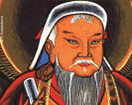

Temudžin je umrl leta 1227 in nasledil ga je njegov sin, veliki kan Ogdej. Izjemno hitra in kruta mongolska osvajanja so se nadaljevala. Pod Ogdejevim poveljstvom je mongolska horda prodrla skozi Madžarsko in Poljsko ter ogrozila središče evropske civilizacije. Med ostro zimo 1037-38 je strla Rusijo, leta 1240 pa do tal porušila mesto Kijev. Mlajši Džingiskanov vnuk Kublajkan, je leta 1234 zavzel južno Kitajsko in od leta 1279 do 1368 so Mongoli zasedali kitajski prestol – to je bila dinastija Juan.

Smrt velikega kana Ogdeja je končala mongolsko osvajanje Evrope. Vrniti so se morali v Mongolijo in izvoliti novega kana. Umaknili so se in utrdili svojo moč ob ruski meji.

PROPAD MONGOLSKEGA IMPERIJA

Mongoli so sicer bili kruti in neusmiljeni kot osvajalci, vendar dokaj strpni kot vladarji. Kot je poročal raziskovalec Marco Polo, ki je služil Kublajkanu od leta 1275 do 1292, so verstva in kulture pod njihovo oblastjo cvetele. Vendar pa Mongoli niso znali zediniti ljudstev svojega imperija. Uspešni osvajalci so bili slabi upravljavci. Kljub standardiziranemu zakonodajnemu sistemu in uporabi papirnatega denarja , ki ga je vpeljal Ogdej leta 1236, se je kmalu pokazala osnovna šibkost mongolskega imperija. Mongolijo so kar tristo let pretresali notranji spori in imperij je polagoma razpadal. Leta 1630 so te spore izkoristili Mandžuri. Povezali so se z južnimi Mongoli, porazili Kitajce in ustanovili dinastijo Čing. Mandžuri so postali nesporni vladarji in so razdelili Mongolijo na dva dela:

1. notranja Mongolija, ki je bliže Kitajski
2. zunanja Mongolija.

Mandžuri so vladali od 1691 do 1911.

Ko je prva kitajska revolucija leta 1911 zrušila mandžujsko dinastijo Čing (Qing), je severna - zunanja Mongolija izrabila priložnost in z rusko podporo razglasila neodvisnost. Novo mongolsko državo je vodil edini človek, ki je imel priznano oblast nad vsemi - veliki lama Bogdo Džigin. Toda med prvo svetovno vojno, leta 1915, je ruski car prepustil severno Mongolijo kot avtonomno pokrajino Zunanja Mongolija znova Kitajcem, ki so jo leta 1919 povsem priključili svojemu cesarstvu.

Ruska revolucija in državljanska vojna sta segli tudi na Daljni vzhod. Mongolijo so zasedli beli, pripadniki protisovjetskih sil, toda zelo kmalu se je ustanovilo podtalno osvobodilno gibanje imenovano Mongolska ljudska stranka (MLS), ki se je povezala s sovjetskimi četami v Sibiriji. Marca 1921 je MLS imela svoj prvi kongres in začasno ustanovila revolucionarno vlado. Kmalu po tistem so v Zunanjo Mongolijo vkorakale sovjetske čete in ob pomoči maloštevilne mongolske revolucionarne armade premagale belo gardo. Julija istega leta so v Urgi - današnjem Ulan Batorju - postavili prosovjetsko vlado. Veliki lama je sicer ostal poglavar države, toda njegova oblast je bila strogo omejena. Leta 1922 se je začel prvi val čistk po sovjetskem vzoru, MLS se je preimenovala v Mongolsko revolucionarno ljudsko stranko. Ko je veliki lama Bogdo Džigin leta 1924 umrl, niso določili njegovega naslednika, ampak so Mongolijo 13.6.1924 razglasili za ljudsko republiko. Najvišji organ oblasti je postala ljudska skupščina, imenovana veliki hural, čeprav so državo vodili in politično odločali komiteji po sovjetskem vzorcu.

MONGOLIJA DANES

Mongolija, ki jo obkrožata dve velikanski sosedi – Kitajska in Rusija – se je vedno morala truditi da je z obema imela dobre odnose.

Sedanja država Mongolija obsega severno polovico območja, ki ga je nekoč zavzemalo mongolsko ljudstvo in so ga imenovali Zunanja Mongolija. Pokrajina, znana kot Notranja Mongolija pa sestavlja danes avtonomno pokrajino v okviru Ljudske republike Kitajske. Obe Mongoliji sta bili pod kitajsko oblastjo od 1691 do 1911, ko so Mongoli zahtevali Zunanjo Mongolijo. Mongolija je postala neodvisna leta 1924, toda Kitajci so jo priznali šele leta 1946.

Mongolska revolucionarna ljudska stranka je nasilno uveljavila svojo oblast. Zgodovina prvih dveh desetletij mlade republike kaže veliko vzporednic s sovjetsko: najprej so odvzeli pravice fevdalnemu plemstvu, leta 1929 pa so začeli nasilno kolektivizirati kmetijstvo in hkrati izvajati močno propagandno kampanjo proti lamaistični cerkvi. To je sprožilo upore, ki so jih zadušili s pomočjo sovjetskih čet. Maršal Čojbalsan je po Stalinovem vzoru dal pobiti velik del stare revolucionarne garde in politikov ter približno 80 odstotkov višjih oficirjev. Posledica tega je bil vse do bližnje preteklosti »trden« režim sovjetskega tipa z enostrankarskim sistemom. Vso politično moč je imela Mongolska revolucionarna ljudska stranka oziroma njen centralni komite in politbiro, predvsem pa generalni sekretar centralnega komiteja, ki je bil pogosto hkrati tudi predsednik predsedstva velikega ljudskega hurala in hkrati šef države.

Povezava s Sovjetsko zvezo pa je bila tako močna, da so se reforme, ki so se začele v tej veliki sosedi pod vodstvom Mihaila Gorbačova, pljusknile tudi čez mejo in vplivale na mongolsko zunanjo in notranjo politiko. Po letu 1986 so podpisali več dogovorov z Ljudsko republiko Kitajsko, leta 1987 pa so vzpostavili diplomatske odnose tudi z ZDA. Leta 1988 se je začela Sovjetska zveza v okviru zmanjšanja čet v Aziji umikati tudi svoje vojake iz Mongolije. Umik je bil končan februarja leta 1990.

Vlada je sredi devetdesetih let previdno začela uvajati reforme , kar pa ni moglo preprečiti odstopa partijskega vodstva in vladnega vrha. Na prvih svobodnih volitvah leta 1997 je vladajoča MRLS sicer dobila več kot 70 odstotkov v velikem ljudskem huralu in 50 odstotkov sedežev v novi zakonodajni skupščini, imenovani mali ljudski hural, saj so opozicijske stranke zaradi kratkega časa, ki so ga imele na voljo za priprave na volitve, lahko postavile le približno četrtino svojih kandidatov.

GODPODARSTVO

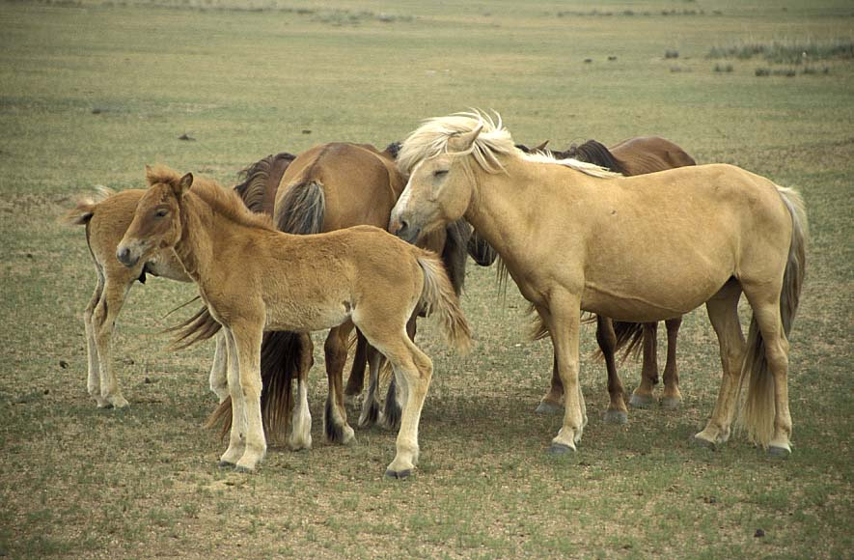

Na njivah, ki zavzemajo odstotek vsega ozemlja, kmetje gojijo žito, najpomembnejša gospodarska dejavnost pa je živinoreja, saj pokrivajo travniki in pašniki kar 80 odstotkov mongolske zemlje. V Mongoliji je več kot 25 milijonov živali, polovica od tega so ovce, poleg tega pa gojijo še konje, govedo, koze in kamele.

Ob pomoči Sovjetske zveze in drugih socialističnih držav je v Mongoliji v zadnji desetletjih zelo napredovala industrializacija. Zgradili so tovarne za predelavo surovin, ki so konec osemdesetih let ustvarile že tretjino bruto domačega proizvoda države in 80 odstotkov vrednosti vsega izvoza. Mongolija ima bogata ležišča rjavega premoga, bakra, molibdena in urana ter velika nahajališča zlata, železa in nafte. Prehod iz socialistične družbene ureditve v demokratično in osip pomoči iz nekdanjih socialističnih držav pa je mongolsko prebivalstvo zelo prizadel. Primanjkuje tekočih goriv, rezervnih delov, zdravil in uvožene hrane; za mestno prebivalstvo so leta 1991 uvedli živilske karte za osnovna živila, nadaljuje pa se tudi padec industrijske proizvodnje.

Danes uvažajo stroje, vozila, nafto in derivate, sladkor, moko. Izvažajo pa živino, meso, volno, kože, minerale in kovine. Trgovinska partnerja sta Rusija in Kitajska.

Razporeditev dela v Mongoliji

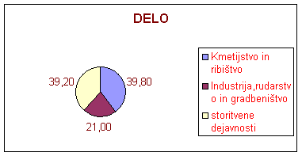

NARAVA IN LJUDJE

Mongolija leži na prostrani enoti , ki jo sekajo tri gorske verige - Altaj , Hangaj in Hentej. Noben del dežele ni nižji od 518 m nad morsko gladino in večino plodne zemlje sestavljajo travniki. Nerodovitna puščava Godi na jugu dežele, ki meji na Kitajsko, pokriva eno tretjino mongolskega ozemlja.

Zemljepisno lahko Mongolijo razdelimo na pet velikih območij: na zahodu se razteza mongolski Altaj z več kot 4000 m visokimi vrhovi, ki jih pokriva led in sneg. Nanj se proti vzhodu navezuje velika depresija s številnimi, deloma slanimi jezeri, med katerimi sta tudi skoraj okroglo, 3370 kvadratnih kilometrov veloki jezero Uvs in jezero Hovsgoi. Na severu se razprostira najbolj poseljena pokrajina Osrednja Mongolija s sredogorjema Hangaj in Hentaj, katerih položna pobočja prehajajo v široke doline, preprežene z gostim rečnim omrežjem Selenge in Orhona ter njunih pritokov. Na tem rodovitne območju je bila tudi stara prestolnica Karakorum (glavno mesto mongolskega imperija v 13.st.). Na vzhodu se razteza velika planota, kjer so najboljši pašniki pa tudi gozdovi, jug in jugovzhod pa prekriva ilovnata, z rumenim grmičevjem porasla puščava Gobi, stepsko območje z bornim rastlinjem, ki zavzema kar tretjino države. Golo enoličnost te pokrajine razbija le nekaj oaz , kakršna je Dolina kondorjev v bližini kitajske meje.

Tako kot je razčlenjena pokrajina , so v grobem razčlenjena tudi rastlinska območja. Za sever so značilne tundre, tajge in horske stepe, za širok srednji pas, ki se vleče v smeri od zahoda proti vzhodu skoraj skozi vso Mongolijo, prostrane stepe in polpuščave, za jug pa kamnite in peščene puščave kot del srednjeazijskega puščavskega pasu.

PODNEBJE

Mongolija ima izrazito celinsko podnebje z dolgimi in zelo hladnimi in precej suhimi zimami, ki trajajo približno od oktobra do aprila, ter kratkimi, toplimi in s padavinami razmeroma bogatimi poletji. Pomlad in jesen trajata približno največ šest tednov, prinašata pa hitro spremembo temperature. V glavnem mestu Ulan Batorju je povprečna januarska temperatura skoraj  minus 26°c in julijska 16 °c, letna količina padavin pa znaša približno 205 mm. Številne reke pozimi prekrije led in manjše zaledenijo celo do dna. Ker pozimi skoraj ni padavin in in tako ni varovalne snežne plasti, seže zmrzal tudi veš metrov globoko v zemljo. Kratko poletje z razmeroma visokimi temperaturami in hladnimi nočmi odtaja tla le na površini, zato sega območje trajne zmrzali tal veliko bolj na jug kot v katerokoli drugi državi na svetu.

LJUDJE

Z imenom Mongoli označujemo pripadnike sorodnih plemen v srednji, severni in vzhodni Aziji, ki pripadajo mongolidom in altajski jezikovni skupini.

V Mongoliji živi danes le manjši del Mongolov; dvakrat toliko jih je v sosednji Kitajski, zlasti v avtonomni pokrajini Notranja Mongolija. Ker pa so Kitajci v skladu s svojo politiko naseljevanja naselili v to pokrajino veliko Kitajcev, sestavljajo Mongoli danes tam le sedmino prebivalstva. Prebivalci mongolskega rodu so tudi v Rusiji, predvsem v Burjatski avtonomni republiki ob Bajkalskem jezeru.

Največja mongolska skupina v Mongoliji so Kalhi (Vzhodni Mongoli), ki sestavljajo približno tri četrtine prebivalstva in katerih narečje je tudi uradni jezik. Po številčnosti jim sledijo Kalmuki na zahodu in Burjati na severu države. Poleg njih živijo še v Mongoliji pripadniki turških ljudstev (Kazahi v Mongolskem Altaju) pa tudi Rusi in Kitajci. Mongolija je izredno redko naseljena dežela, saj pride na kvadratni kilometer povprečno samo en prebivalec.

V nasprotju z večino azijskih držav , ki se ubadajo s preveliko rastjo prebivalstva , je mongolska vlada sprejela konec sedemdesetih let več ukrepov za pospeševanje rojstev , saj je pomanjkanje delovne sile oviralo železni gospodarski in družbeni sistem.

Dosti nomadov se dandanes odloča za preselitev v mesta kot so Darhan in Erdenet.

ZANIMIVOSTI

1. NADAM-festival, kjer se Mongoli bojujejo v rokoborbi, lokostrelstvu in konjskih dirkah

2. LOVLJENJE IN KUHANJE SVIZCA PRI NOMADIH

3. DINOZAVRSKA OKOSTJA V PUŠČAVI GOBI